

Universidad Latina de Panamá

Facultad de Ingeniería en Sistemas

Lic. De ingeniería en Sistemas informáticos

Materia: Programación IV

Nombre del Profesor: Oriel Cedeño

Laboratorio 1 con CSS

Integrantes:

Alexander Zhuo 8-965-959

Año

2024

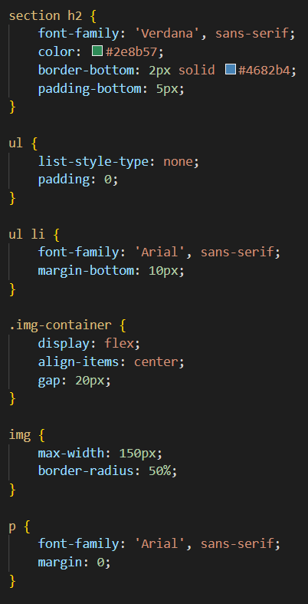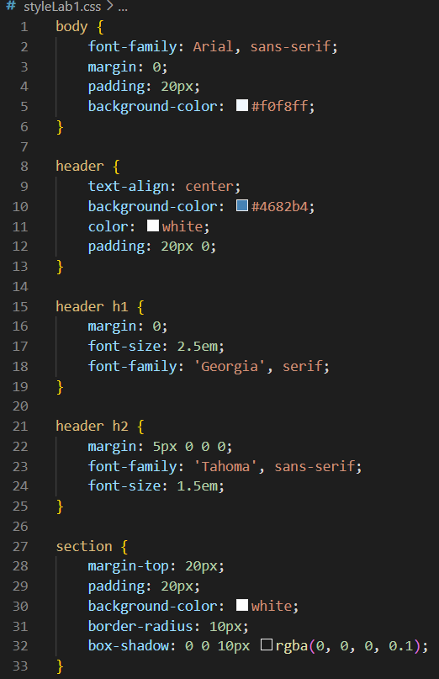

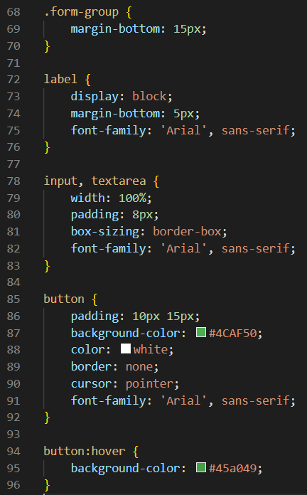

Body: Añadimos la fuente principal del documento, ajustamos el margen y el relleno para que se vea bien estéticamente y aplicamos un color de fondo llamativo.

Encabezado (header): centramos el texto, se aplicó un estilo de color y un fondo para destacar el encabezado, utilizamos diferentes tipos de fuentes y tamaños para el título y el subtítulo.

Secciones del Contenido (section): Se añade el espacio, relleno, color de fondo y bordes redondeados.

Aplica una sombra sutil para dar profundidad.

Listas (ul y li): Añadimos un margen inferior a los elementos de la lista.

Contenedor de Imagen (img-container): Utilizamos un “flexbox” para alinear la imagen y la descripción de forma horizontal.

Añade espacio entre la imagen y la descripción.

Imágenes (img): Ajusta el tamaño máximo y se aplicó bordes redondeados.

Párrafos (p): Usamos la fuente principal

Formulario (form-group, label, input, textarea, button): Colocamos estilos a los elementos del formulario para mayor accesibilidad y usabilidad, añade el relleno y espacio entre los campos de entrada y los botones, y por último, se cambió el color de fondo del botón al pasar el cursor por encima para un efecto visual.

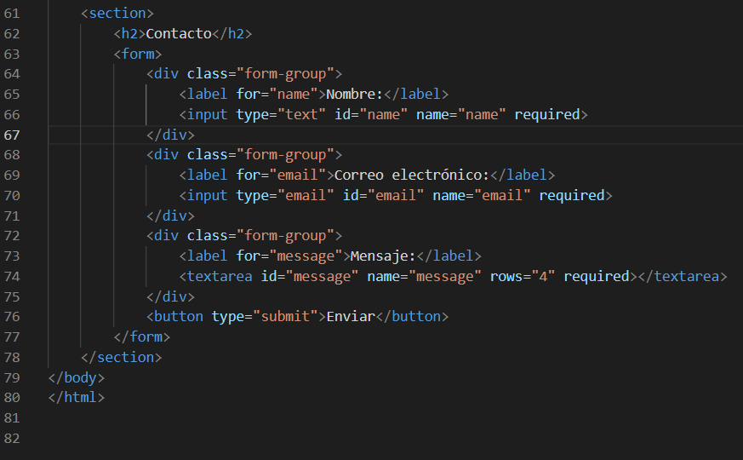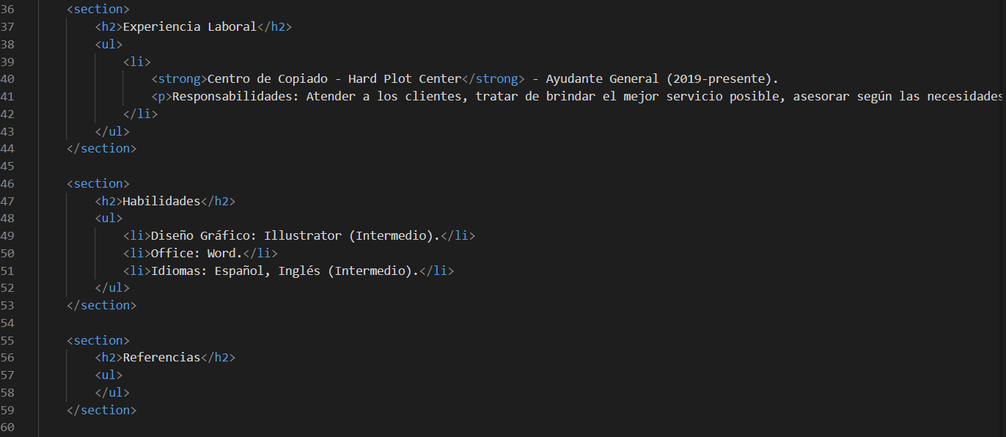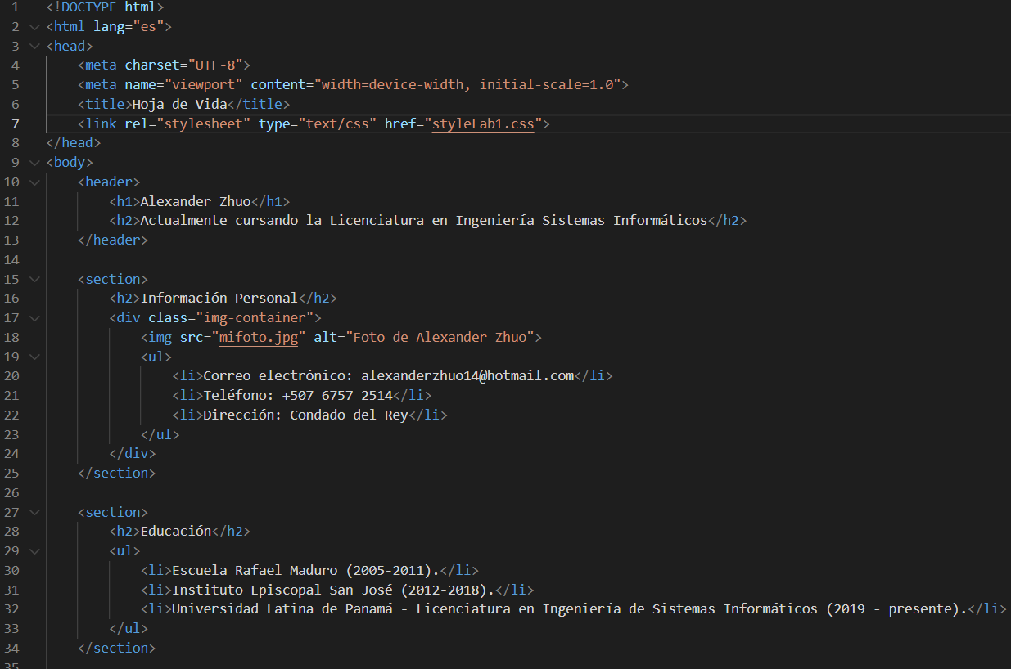

<title>Hoja de Vida</title>: Define el título de la página que aparece en la pestaña del navegador.

<link rel="stylesheet" href="styleLab1.css">: Vincula el archivo CSS externo que contiene los estilos del documento.

Cuerpo del Documento (<body>): <header>: Contiene el encabezado principal con el nombre y una breve descripción del estado educativo.

<section>: Utilizado para dividir el contenido en diferentes secciones, cada una con un <h2> para el título de la sección.

Sección de Información Personal: <div class="img-container">: Contiene la imagen y los detalles personales. Se usó flexbox para alinear la imagen y los detalles.

Sección de Educación: lista desordenada (<ul>) con elementos (<li>) para cada etapa educativa.

Sección de Experiencia Laboral: lista desordenada (<ul>) con un elemento (<li>) que describe la experiencia laboral, incluyendo un párrafo (<p>) para las responsabilidades.

Sección de Habilidades: lista desordenada (<ul>) con elementos (<li>) que enumeran las habilidades.

Sección de Referencias: Un espacio para agregar referencias en el futuro.

Sección de Contacto: formulario (<form>) con varios grupos de formulario (<div class="form-group">) que contienen etiquetas (<label>) y campos de entrada (<input>, <textarea>).

Botón (<button>) para enviar el formulario.